项目名称 | 贵阳市乌当区顺兴机械厂
项目地址 | 贵州省乌当区大龙滩生态湿地公园入口
企业联系人 | 夏渊 |  | 项目负责人 | 宋远远、冯发红
项目参与人员 | 宋远远、冯发红、赵红军、宋化维
工作起止时间 | 2024.1.19～2 | 现场陪同人 | 夏渊 | 报告完成时间 | 2024.1.30
项目照片 | 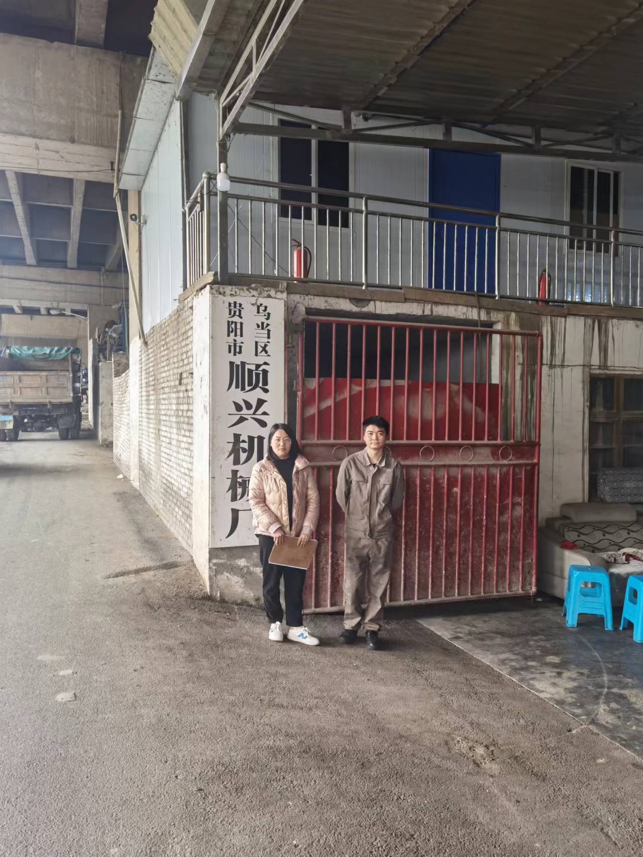  （门头照）  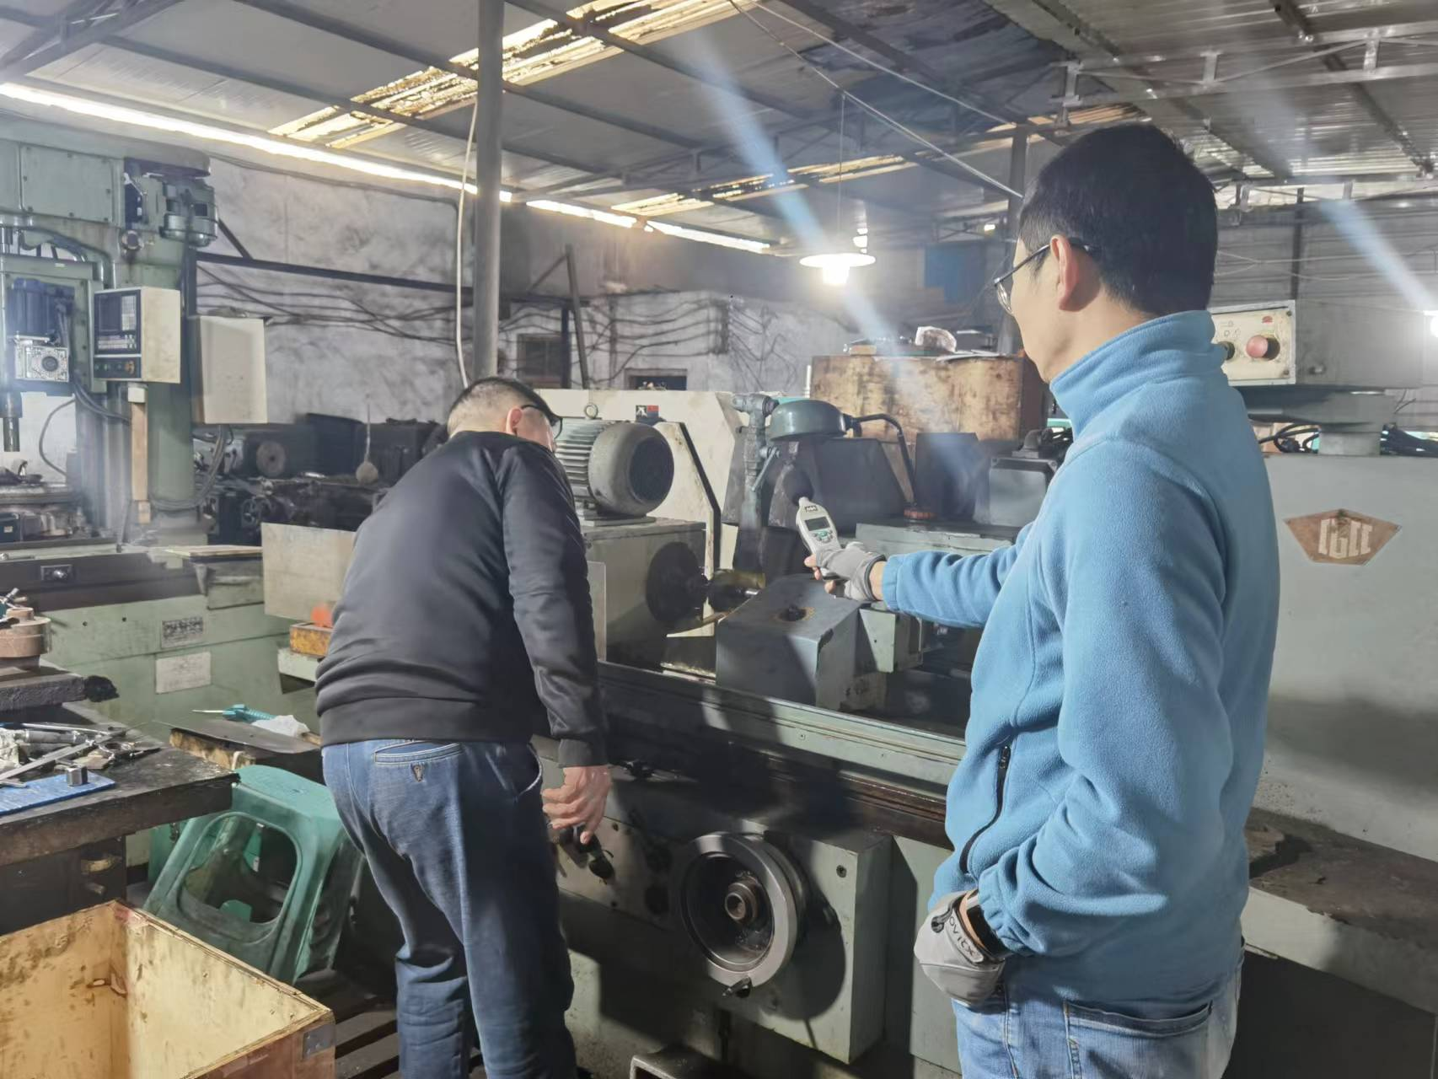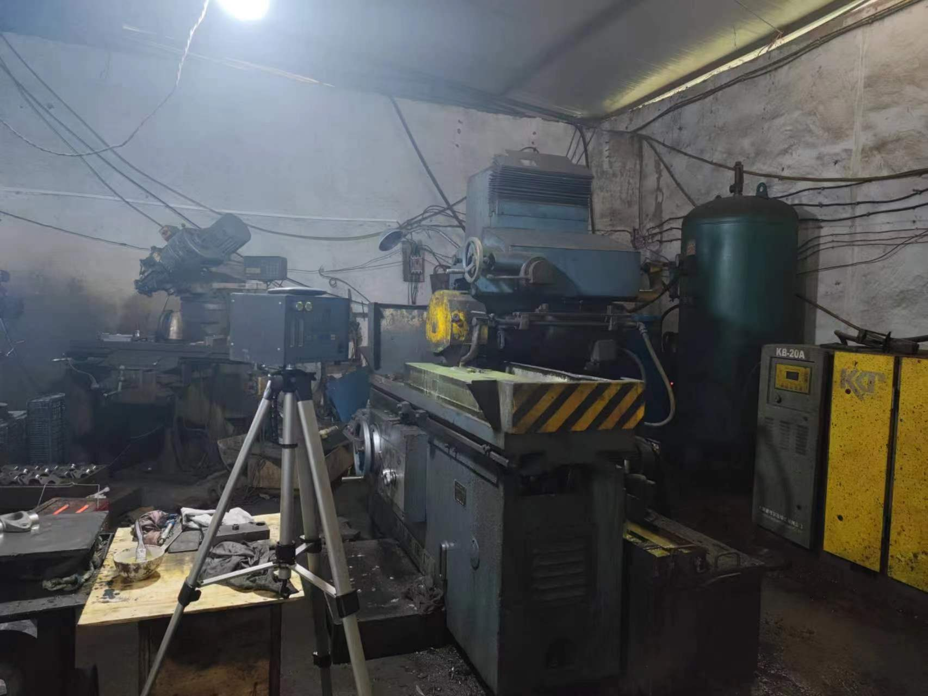  现场检测照 现场检测照

